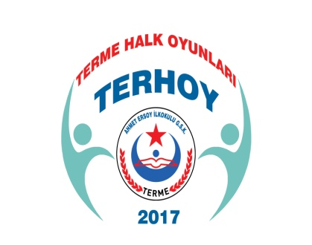
ÜYE KAYIT FORMU

TERHOY
TERME HALK OYUNLARI
AHMET ERSOY İLKOKULU G.S.K DERNEĞİ
(55-029-152)

ÜYE NO :……
TC Kimlik No | Kan grubu :
Adı Soyadı | Medeni hali :
Varsa eski soyadı | Cinsiyeti :
Baba ve anne adı
Doğum yeri ve tarihi (g,a,y)
Nüfusa kayıtlı olduğu yer
İlçesi/mahalle veya köyü
Cilt no/aile sıra no/sıra no
Öğrenim durumu
Mesleği çalıştığı kurum
Bildiği yabancı dil seviyesi
Üyesi olduğu diğer dernekler
Ev adresi
İş adresi
e-mail adresi
Ev telefonu
İş telefonu
Cep telefonları
Varsa gerekli diğer bilgiler
Üyeliği öneren kişi/ler
Hastalık/zor zamanlarda ulaşılacak kişi ve telefonu
YÖNETİM KURULU BAŞKANLIĞINA
Terme Halk Oyunları Ahmet Ersoy ilkokulu G.S.K Derneğinin tüzüğünü okudum ve bu tüzüğün uygulanmasına katkı sağlamak istiyorum.Dernekler kanununa göre üye olmamda hiçbir sakınca yoktur.Derneğin tüzük,ilke ve amaçlarına uyacağımı ve yukarıdaki bilgilerin doğru olduğunu taahhüt eder,üyeliğimin kabulünü arz ederim.

Adı-soyadı: Tarih: İmza:

